1. Ecris, en observant la construction ci-dessous, écris mathématiquement les deux relations métriques connues. (2pts)

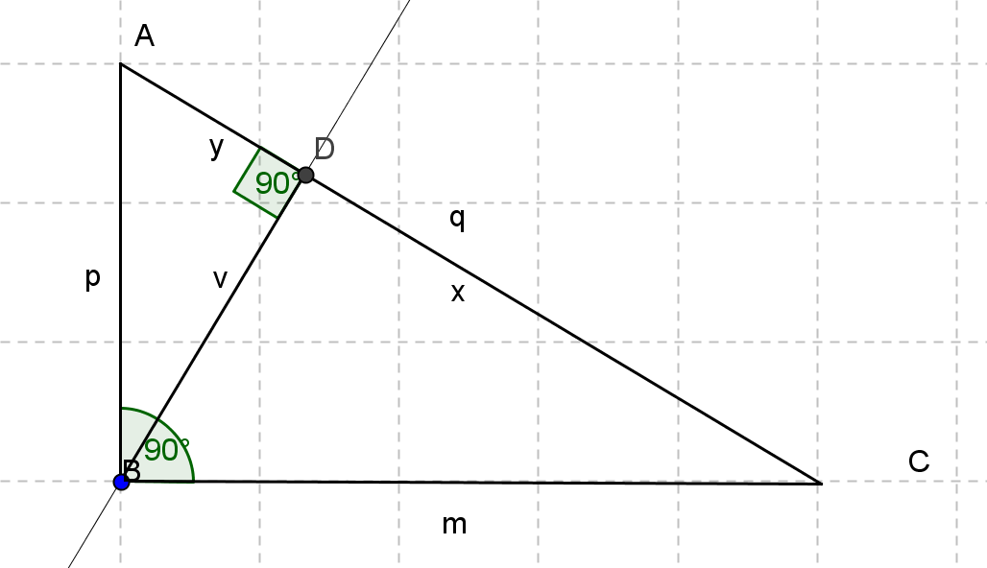

1. Sachant que x = 7 cm, que y = 3cm, calcule v, p et m (3 pts)
2. Les points A et B sont-ils sur le même cercle de centre E ? Justifie par calculs. (3pts)

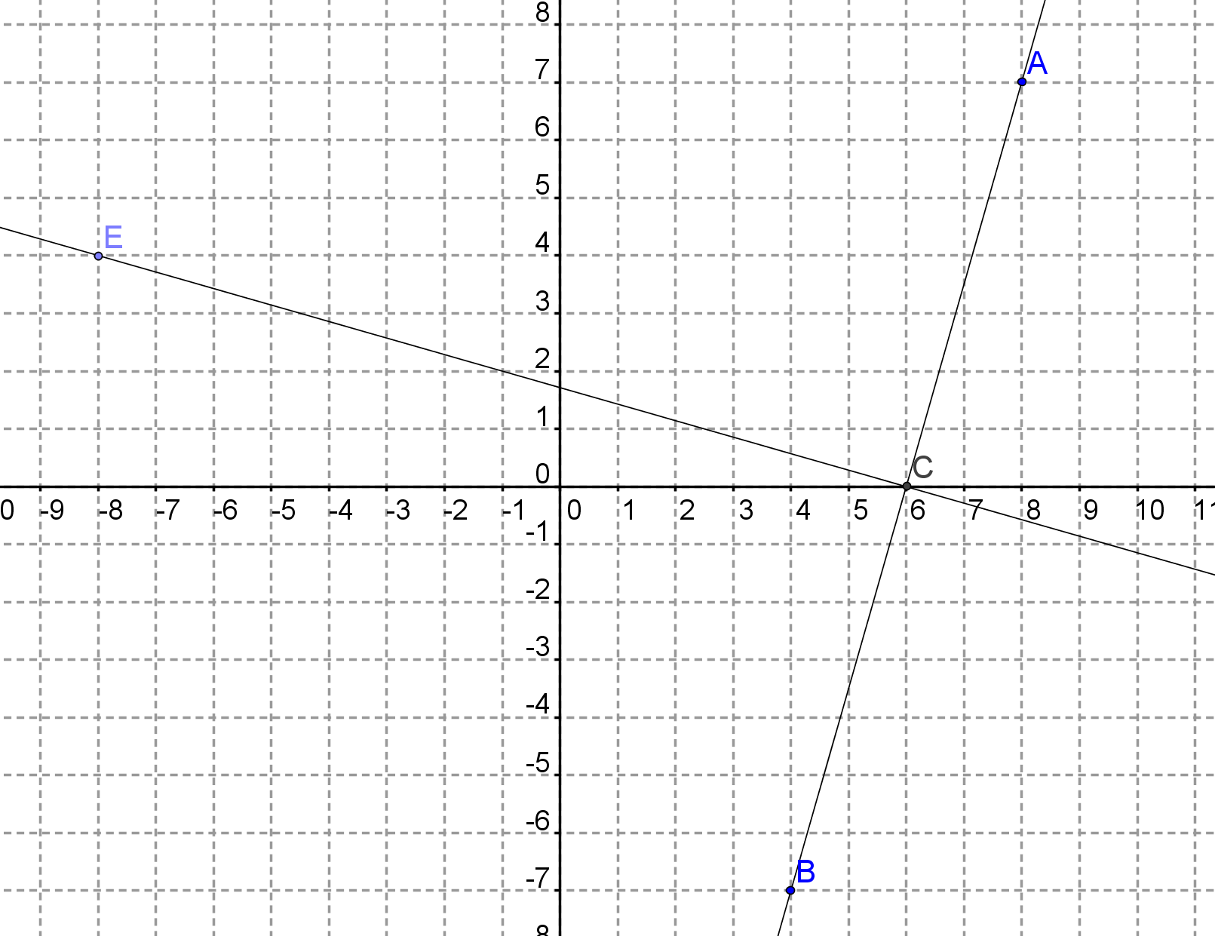

Voir verso

1. Construis en justifiant un segment de longueur  Justifie ta construction par calculs. Soin et précision ! (4pts) (éventuellement au verso) (2pts)